松山高中98學年度第一學期高三第三類組生物科第一次期中考

一﹑單選題(每題2分，共26分)
1.下列有關人類生殖細胞形成的敘述，何者錯誤？
(A)卵行減數分裂時，染色體多集中在形成卵的細胞中 (B)生殖細胞的染色體由二倍數減為單倍數，是發生在第一減數分裂時 (C)排出的精子已完成減數分裂，但排出的卵則否 (D)精母細胞和卵母細胞經減數分裂後，分別會產生4個精子和1個卵
2.下列有關生殖行為，何者正確？
(A)單性生殖是一種能保持親代特性的無性生殖 (B)初級精母細胞和精母細胞可觀察到同源染色體 (C)有性生殖必定經過減數分裂 (D)試管嬰兒是將取出的精子與卵在試管接合，屬於一種無性生殖
3.下列動物的受精卵何者在母體內發育？(A)珊瑚 (B)青蛙 (C)毒蛇 (D)鴨嘴獸
4.有關極體的敘述，何者正確？
(A)均僅含單倍數(N)染色體 (B)均在卵巢內產生 (C)雙胞胎即是因極體受精所致
(D)同一卵原細胞所產生的極體其染色體的基因型相同。
5.下列有關人類分娩時及分娩後的敘述，何者錯誤?
(A)與腦垂腺後葉釋出的激素有關 (B)分娩時的陣痛是因羊膜破裂所引起
(C)胎兒一般為頭先自陰道產出 (D)不餵乳的母親約在產後第六週開始重新啟動月經週期
6.下列有關男性生殖系統的敘述，何者正確?
(A)睪丸和副睪是精子形成、成熟和儲存的場所 (B)細精管靠近中央空腔中有精原細胞
(C)儲精囊、攝護腺和尿道球腺是成對的構造可分泌黏液
(D)可藉由尿道排放精液和尿液。
7.下列何者不屬於人體的第一道防線？
(A)胃中的鹽酸能殺菌 (B)生殖道具有共生的微生物 (C)氣管具纖毛可將微生物向外推送
(D)黏膜表皮層利用吞噬細胞捕捉入侵的病原體
8.有關淋巴結的敘述，下列何者正確？
(A)數條淋巴管交接的膨大部稱為淋巴結，可收縮推動淋巴循環 (B)淋巴結均勻的分布於皮下及內臟器官之間 (C)淋巴管內有瓣膜，可控制淋巴單向流動 (D)淋巴結凸面輸出的淋巴管較少且內部管道彎曲，使淋巴液流速緩慢而具過濾的功能
9.下列有關愛滋病(AIDS)的敘述，何者正確？
(A)除了性行為及輸血外，亦經由共用餐具、浴廁而傳染 (B)病毒會先感染T細胞 (C)為後天免疫缺乏症，會使細胞免疫失去功能而僅存抗體免疫
(D)抗體檢驗為「－」，表示沒有被病毒感染
10.依據三域說的分類，下列何者屬於真細菌域？
(A)藍綠藻 (B)嗜鹽菌 (C)酵母菌 (D)變形蟲
11.若將青苔、滿江紅歸在一類，而蘇鐵、菊花歸在另一類，則此分類係根據下列何種特徵？ (A)種子的有無 (B)維管束的有無 (C)細胞核的有無 (D)花的有無。

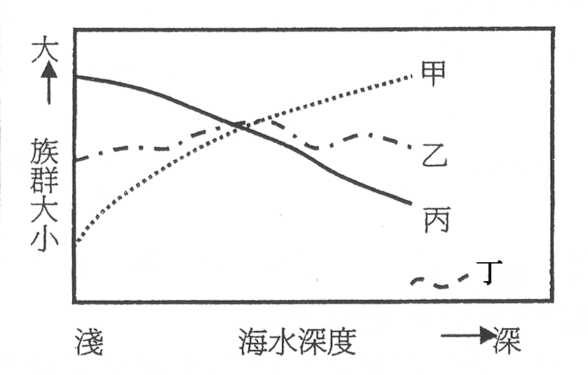
12.某海洋生態系中的甲、乙、丙和丁四物種，其族群大小與
海水深度的關係如右圖。根據右圖資料，下列哪一選項正確？
(A)甲物種的族群大小與海水深度呈正相關，應是藤壺 (B)乙物種的分布從淺海到深海都有，故海水壓力應是影響該物種族群大小的主要因素 (C)若甲～丁四物種中包括藻類，則丙物種最可能為藻類 (D)丁物種的族群最小，且主要分布在深海區，應是一種會行自營生活的魚類。
13.下圖為三種植物的生存曲線，下列何者為最適當的推論？
選項 | 松 | 水稻 | 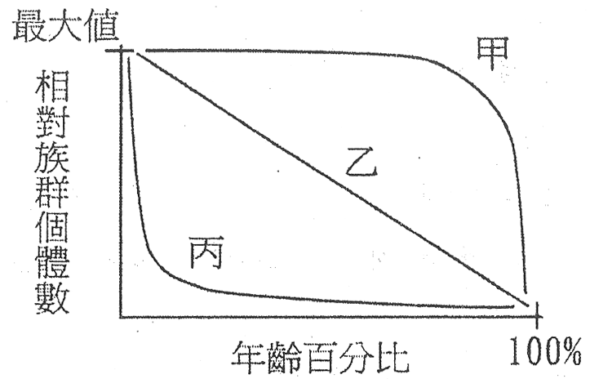  菊花
(A) | 甲 | 乙 | 丙
(B) | 丙 | 乙 | 甲
(C) | 丙 | 甲 | 乙
(D) | 甲 | 丙 | 乙

二﹑多重選擇題(每題2.5分，共40分)
14.人類形成精子的過程，哪些細胞的DNA含量與體細胞相同？
- 精細胞 (B)精母細胞 (C)次級精母細胞 (D)初級精母細胞 (E)精子
15.下列有關動物的生殖，何者正確？
(A)變形蟲的分裂生殖和珊瑚的出芽生殖，親代和子代之間會有相同的染色體組合 (B)保育類動物台灣山椒魚卵的外面有卵殼和卵膜保護 (C)體外受精的動物產生精子的數量較多，而體內受精的動物產生精子的數量少 (D)無性生殖不會形成配子，故沒有減數分裂發生 (E)卵生的動物雌、雄個體需先行交配再將卵產出
16.下列有關人類胚胎的發育，何者正確?
(A)受精卵到達子宮後會開始進行卵裂
(B)中胚層是最後才出現的胚層，而胚胞腔將來會發育形成體腔
(C)約四週末心臟開始跳動
(D)約八週末可看出胎兒的雛形
(E)受精後約280天胎兒可發育成熟產出
17.下列有關節育的敘述，何者正確?
(A)子宮內避孕器可干擾受精及受精卵看床 (B)口服避孕藥主要含有人工合成的FSH和LH可防止成熟卵的產生 (C)保險套的避孕性佳又可防止性病感染 (D)尿道和輸卵管進行結紮手術可以達到避孕的效果 (E)未避孕而發生性行為，若未超過72小時可服用避孕藥以達到避孕效果。
18.下圖為人類受精卵發育至第八天的胚胞，下列敘述哪些正確？
(A)受精卵在輸卵管內發育為胚胞 (B)戊為胚胞的滋胚層可分泌激素分解子宮壁而漸植入子宮壁 (C)丙為胚胞的內胚層 (D)丁內充滿羊水
(E)胚胞在行經期開始後的第11天著床完成。
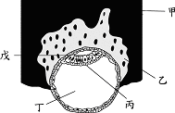
19.有關月經週期的敘述，何者錯誤？
(A)月經週期發生在青春期到停經期間 (B)自月經完畢開始算起，約每隔28天左右為一個週期 (C)黃體激素的濃度達到最高時可促進排卵 (D)排卵後濾泡分泌黃體素與動情素使子宮內膜繼續增厚，為胚胎著床作準備 (E)卵若未受精，FSH與LH分泌減少而造成子宮內膜崩離
20.下列有關免疫作用的敘述，何者正確？
(A)重症肌無力是胞殺性T細胞攻擊肌肉所產生的疾病 (B)抗原的成分為蛋白質如病毒的外殼、細菌的細胞壁、莢膜等 (C)排斥反應是抗體摧毀器官移植的細胞所致 (D)人體防禦系統的第三道防線是以淋巴細胞為主導的防禦反應 (E)皮膜屏障、吞噬作用及發炎反應屬於先天性的免疫力
21.下列有關人類淋巴器官的敘述，何者正確？
(A)黏膜表皮層有四百平方公尺，為人體最大的淋巴器官 (B)紅骨髓及淋巴結可以製造淋巴球，與免疫作用有關 (C)胸腺是幼年時產生免疫力的重要器官，成年時即鈣化而失去部分功能 (D)脾臟位於腹腔的右上方，可進行免疫反應、貯存血液並破壞衰老的紅血球 (E)扁桃腺具有淋巴結組織的構造，可保護呼吸器官。
22.下列有關人體防禦作用的敘述，何者正確？
(A)淋巴球具有辨識異物的能力，是專一性防禦作用的先決條件 (B)人類在出生後至青春期時完成辨識能力 (C)若施行異體器官移植，最好捐贈者與患者有血緣關係或體質近似的人
(D)接觸性皮膚炎是一種過度的抗體免疫 (E)T細胞的發育、增殖及分化有賴輔助性B細胞的協助。
23.有關B細胞和T細胞的敘述，何者正確？
(A)均起源於紅骨髓中的幹細胞，或胎兒時期的肝臟 (B) B細胞在紅骨髓而T細胞在胸腺成熟(C)胞殺性T細胞會分泌穿孔素及酵素摧毀病原體 (D)B細胞其分泌的抗體大多隨血液流動，有如巡邏部隊 (E)T細胞的免疫反應屬於細胞免疫
24.下列何者為自營生物？
(A)根瘤菌 (B)亞硝化菌 (C)藍綠菌 (D)菟絲子 (E)食蟲植物。
25.下列有關細胞構造與生理的敘述，何者正確？
(A)細胞膜主要由單層磷脂質構成，醣類主要分布在細胞膜的外側(B)粒線體與葉綠體為具雙層膜的胞器，含有核糖體能合成少量的蛋白質(C)蛋白質是細胞含量中最多的有機物，能維持細胞內一定酸鹼度 (D)葡萄糖+葡萄糖→麥芽糖屬於合成作用，會脫去水且需消耗能量 (E)當細胞內ATP/ADP比值偏低時，細胞會促使葡萄糖轉變為二氧化碳
26.下列有關動物的敘述，何者正確？(A)非州大蝸牛屬於軟體動物，其外殼是由外套膜分泌的幾丁質 (B)陽燧足具有很強的再生力，屬於後口類 (C)干貝為腹足綱的閉殼肌 (D)蛔蟲的身體不分節，不具真體腔 (E)文昌魚是具脊索、神經索及鰓裂的軟骨魚類
27.下圖是一地區有由蝗蟲、水稻、伯勞鳥及澤蛙四種生物構成的食物鏈及能量的流轉情形，則下列敘述何者正確？

(A)圖一中的乙為澤蛙 (B)若圖一中a₂為10⁴千卡，則a₄能量為10²千卡 (C)圖一中的b若代表散失的能量，通常以光能散失 (D)圖二代表能量塔，則d代表太陽提供的能量 (E)若此地區受重金屬污染，則伯勞鳥體內重金屬的含量會最高
28.下列有關元素循環的敘述，哪些正確？ (A)固氮作用可將生物體內的有機氮固定為氨
(B)分解者進行氨化作用可產生氨 (C)硝化作用是將硝酸鹽變為銨鹽 (D)藍綠菌是種獨立生活的脫氮細菌 (E)根瘤菌離開宿主就會失去固氮能力。
29.下列敘述，何者正確？ (A)噴霧劑中所含的氟氯碳化物是造成臭氧層破洞的主因 (B)空氣中的二氧化碳是造成酸雨的元凶，對水生及陸生生物影響很大 (C)為保護自然風景，野生物及史蹟設置了自然保留區，可提供觀賞、研究與遊憩的功能 (D)水質優養化經生物放大作用，導致魚蝦貝類的體內累積濃度過高而死亡 (E)利用生態工法整治河川時，多利用當地的自然材料來從事整治工程，並以水泥結合砌石築成安全堅固的兩側護堤

三﹑綜合題(每題 2分，共34分)
右圖是孕婦子宮內胎盤與臍帶的示意圖，回答下列小題
1.那些血管為充氧血?
2.丁由哪些胚外膜形成?
3.下列敘述，何者正確?
(A)戊內充滿母子雙方的血液
(B)丙為絨毛，可藉擴散和主動運輸交換物質
(C)此時黃體不會萎縮 (D)此結構在受精三週後陸續形成
4.此婦女的尿液中可檢驗出何種物質，可做為懷孕的指標?
5.承上題，此物質的功能類似何種激素？
泊儒吸入灰塵後常會出現流鼻水的症狀，下圖為其此症狀的生理機制，回答下列小題

6.此症狀屬於何種免疫現象？
7.若D為灰塵，則.A、C分別是何者細胞？
8. 一般而言，在遭遇第幾次灰塵會發生這種反應？
9. 泊儒為什麼會流鼻水？
睿倫在2公頃的農田中，使用捉放法調查某地某物種族群的密度與年齡結構，得出各年齡層個體如下：第一次捕捉10隻標記再放回，一個月後連續捕捉五次，每次7隻，平均每7隻就有1隻有標記，回答下列小題

85年 | 生殖年齡前 | 生殖年齡間 | 生殖年齡後
85年 | 35 | 30 | 20
95年 | 生殖年齡前 | 生殖年齡間 | 生殖年齡後
95年 | y | 28 | 32
10.y值大小為何？
11.利用捉放法估計族群數量時，在下列哪些情況下會低估實際的族群大小？
(A)所使用的標記極易脫落 (B)動物的標記較易吸引異性的注意 (C)動物在被捕捉標記後，會很容易再度中網或進入陷阱 (D)動物的標記較易吸引天敵的注意 (E)只有標記到族群中極少部分的個體。
12.若族群密度變化率＝族群密度變化/年限，則民國85~95年間其族群密度變化率為何(請標明單位)？
13.民國85~95年間，此族群年齡結構的形狀會有什麼變化？
宏毅利用暑假到合歡山區玩，由埔里桃米民宿 (海拔500公尺)坐車經清境農場(海拔1748公尺)，最後登合歡山主峰(海拔3416公尺)，回答下列小題
14.他依序會經過哪些生態系？
15.在合歡山可看到整片草原，這片草原是由哪一種植物所組成？
(A)五節芒 (B)牛筋草 (C)蘆葦 (D)箭竹
16.在埔里桃米民宿到清境農場以哪些種類的植物為優勢種？
17.比較清境農場與合歡山主峰的生物群集，何者正確?
 | 清境農場群集 | 合歡山主峰群集
(A)生物量 | 大 | 小
(B)物種壽命 | 短 | 長
(C)多樣性 | 大 | 小
(D)生物潛能 | 小 | 大
(E)食物網 | 複雜 | 簡單

松山高中98學年度第一學期高三第三類組生物科第一次期中考答案卷

班級 姓名 座號

1. | 2.
3. | 4.
5. | 6.
7. | 8.
9.

10. | 11.
12. | 13.
14. | 15.
16. | 17.

松山高中98學年度第一學期高三第三類組生物科第一次期中考答案卷

班級 姓名 座號

1.A 2.B 3.C 4.A 5.B 6.D 7.D 8.C 9.B 10.C 11.A 12.C 13.C 14.BC
15.A 16.CD 17.ACE 18.C 19.BCDE 20.DE 21.BE 22.AC 23.ABE 24.BCE
25.BCDE 26.BD 27.BE 28.BE 29.A

1.  甲、己 | 2.  羊膜、卵黃囊、尿囊
3.  BCD | 4.  HCG
5.  LH | 6.  抗體免疫
7.  A：漿細胞 C：肥大細胞 | 8.  第二次
9. 肥大細胞釋出組織胺使微血管通透性增大
滲出物增加

10.  10 | 11.  BC
12.  0.75/隻/公頃/年 | 13.  金字塔型－棍棒型
14.  闊葉林－針闊葉混合林－針葉林－高山草原－高山寒原 | 15.  D
16.  樟科、殼斗科 | 17.  ACDE

